**問１**

**＜実行結果＞**

**登録機能：「対戦日、相手チーム名、スコア」を入力し、登録ボタン押下後、注文テーブルに登録する機能**

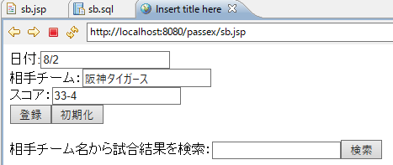

**一覧表示機能：登録済みのデータを一覧表示する機能**

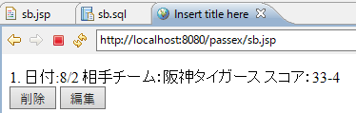

**初期化機能：初期化ボタン押下後、登録済みのデータを全て削除する機能（１０点）**

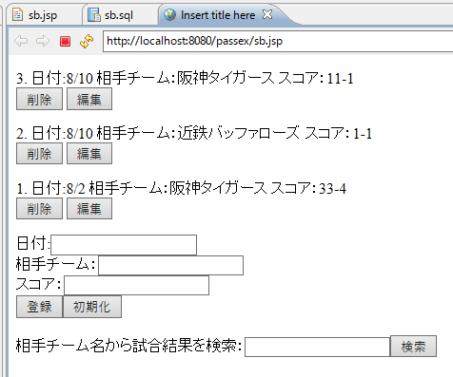

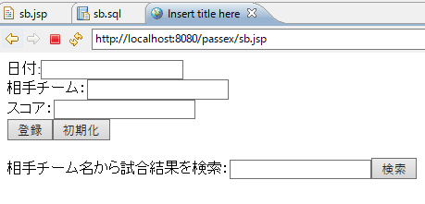

**エラーチェック機能：「対戦日、相手チーム名、スコア」のいずれかの入力が空の場合にエラーを表示する機能**

**・相手チームが空欄の場合**

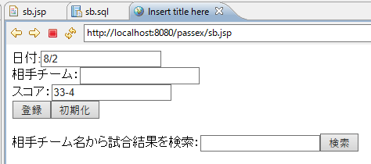

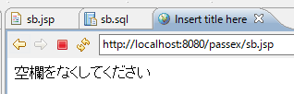

**・スコアが空欄の場合**

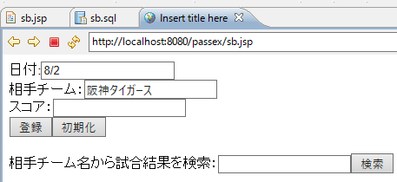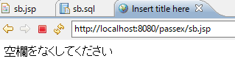

**・日付が空欄の場合**

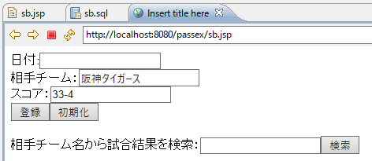

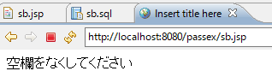

**１件削除機能：一覧画面で１つ選択して削除する機能（５点）**

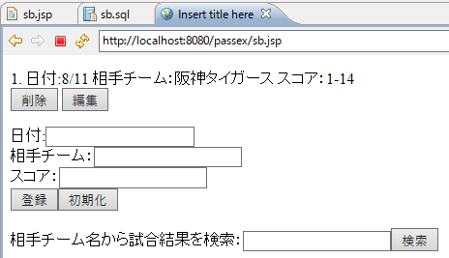

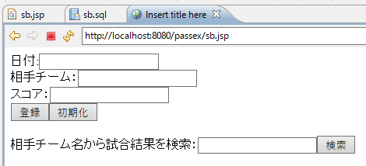

**検索機能：相手チーム名を入れると該当（部分一致）する試合結果一覧を表示する機能**

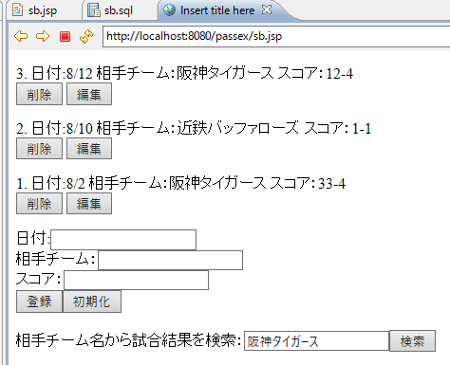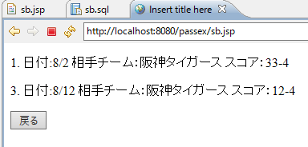

**１件修正機能：一覧画面で１つ選択して「対戦日、相手チーム名、スコア」を変更できる機能**

